**PROJETO DE BANCO DE DADOS RELACIONAL**

**DE-R (DIAGRAMA ENTIDADE-RELACIONAMENTO)** 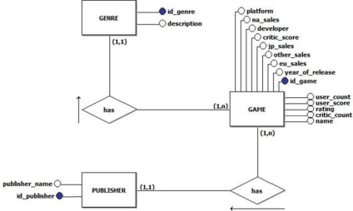

**DL (DIAGRAMA LÓGICO)**

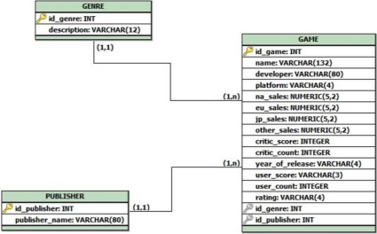

**DICIONÁRIO DE DADOS**

| **Entidade: GENRE** | | | | |
| --- | --- | --- | --- | --- |
| **Descrição:** Define os dados do gênero de jogo cadastrado na base de dados. | | | | |
| **Atributo** | **Propriedades**  **do atributo** | **Tipo de dado** | **Tamanho** | **Descrição** |
| id_genre | chave primária obrigatório | int |  | Número que  identifica o gênero de um jogo |
| description | obrigatório | varchar | 12 | Descrição do  gênero de um jogo |

| **Entidade: PUBLISHER** | | | | |
| --- | --- | --- | --- | --- |
| **Descrição:** Define os dados que serão guardados sobre quem publicou o jogo. | | | | |
| **Atributo** | **Propriedades do atributo** | **Tipo de dado** | **Tamanho** | **Descrição** |
| id_publisher | chave primária  obrigatório | int |  | Número que  identifica quem publicou o jogo |
| publisher_name | obrigatório | varchar | 80 | Nome do  publicador |

| **Entidade: GAME** | | | | |
| --- | --- | --- | --- | --- |
| **Descrição:** Define os dados que serão guardados a respeito do jogo. | | | | |
| **Atributo** | **Propriedades**  **do atributo** | **Tipo de dado** | **Tamanho** | **Descrição** |
| id_game | chave primária obrigatório | int |  | Número que  identifica o jogo |
| name | obrigatório | varchar | 132 | Nome do jogo |
| id_genre | chave  estrangeira  opcional | int |  | Número que  identifica o  gênero de um  jogo |
| id_publisher | chave  estrangeira  obrigatório | int |  | Número que  identifica quem publicou o jogo |
| developer | opcional | varchar | 80 | Nome da  empresa ou  profissional que desenvolveu o  jogo |

| platform | obrigatório | varchar | 4 | Plataforma onde o jogopode ser encontrado |
| --- | --- | --- | --- | --- |
| na_sales | obrigatório | numeric | 5,2 | Número de  vendas na  América do Norte (em unidade de milhão) |
| eu_sales | obrigatório | numeric | 5,2 | Número de  vendas na Europa (em unidade de milhão) |
| jp_sales | obrigatório | numeric | 5,2 | Número de  vendas no Japão (em unidade de milhão) |
| other_sales | obrigatório | numeric | 5,2 | Número de  vendas em outro lugar no mundo (em unidade de milhão) |
| critic_score | opcional | integer |  | Avaliação feita  pela Metacritic |
| critic_count | opcional | integer |  | Número de  críticos que  participaram da avaliação |
| year_of_release | obrigatório | varchar | 4 | Ano em queo  jogo foi lançado |
| user_score | opcional | varchar | 3 | Avaliação feita  pelos usuários da Metacritic |
| user_count | opcional | integer |  | Número de  usuários que  participaram da avaliação |
| rating | opcional | varchar | 4 | Classificação  indicativa feita  pela ESBR |